Html = inhoud met structuur  
css = layout, kleur  
git = versiebeheer

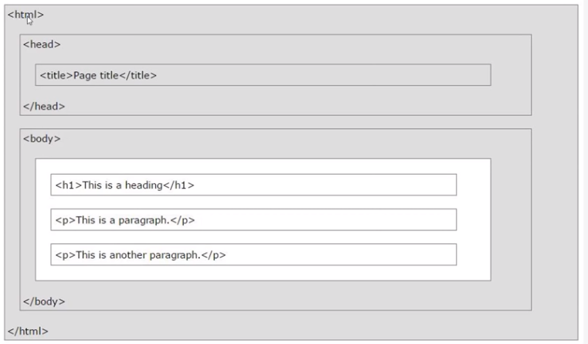

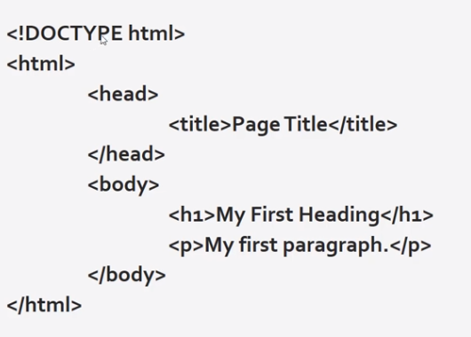

<head><title> tekst = tekst wat bovenaan in de tab zal komen te staan

<!—tekst --> = comments toevoegen zoals # in python

<h1 – 99>= titels  
<p> = tekst eronder, sample tekst = gewoon lorem typen en dan tab   
<ul> = unordered list (met bolletjes voor zo)  
 <li> = list item  
<ol> = ordered list (met 1,2,3 etc voor)  
 <li> = list item

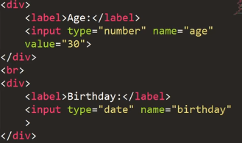<table>  
 <thead> = table header (titel)  
 <tr> = table row of <col> = table column  
 <th> = table heading (bv naam, email) – default in bold gedrukt  
 <tbody> = table body  
 <tr> = opnieuw een tekst per regel  
 <td> = tekst 1  
 <td> = tekst 2 (dit komt nu allemaal langs elkaar te staan)  
   
<form> = formulier (zonder het php gebeuren)  
 <label> = wat voor t tekstvak kom te staan  
 <input type=”text” name=”wordt gebruikt als naam wanneer php server dit ophaalt” ,useless rn>  
 <input type=”email” voor emails ofc>  
voor groter textvak, om een ‘message’ te typen gebruiken we  
<label> message</label>  
 <textarea name=”message”></textarea>  
om een select list te maken bv gender:  
<label> gender  
<select name=”gender”>  
<option value=”female>female</option>  
<option value=”male”>male</option>  
</select>  
extra forms=

Om extra info mee te geven in het textvak(dat verdwijnt bij het typen) voeg bij input: placeholder=”geef naam in” in  
om een “submit” knop toe te voegen: <input type=”submit” name=”submit” value=”submit”>  
<a href=”pagina.html of een http://”> = een link maken, als link in nieuwe pagina geopend moet worden is het bv <a href=”koekjes.html” target=”_blank”>  
<strong> = bv deel van een hele tekst naar bold zetten, of strong aanpassen in css naar iets anders  
<em> = schuine tekst  
<br> = enter of line break  
<hr> = horizontale lijn

<div> = om van een inline (bv form neemt enkel de plaats in die t nodig heeft dus 2 forms komen tegen elkaar aan op 1 lijn, om deze onder elkaar te krijgen gebruiken we div (block line elements)  
dus <div>  
 <form> etc etc  
maakt van dit : dit:

BUTTONS

<button>click me</button>

Images

<img src=”brownie.jpg”> of src=”assets/brownie.jpg” voeg altijd alt=”brownieimage” toe, zorgt ervoor dat als html de foto niet vind het dit showt (geen </img> nodig)

Om een image te kunnen openen in browser : zet een <a href=”assets/brownie.jpg”> rondom de img  
extra shit:  
abbreviations of afkortingen

Om te navigeren op dezelfde pagina <a href=”#”>

Ingebouwde functie :  
 een copyright = tekst &copy; nog evt text

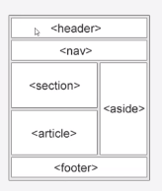

CSS

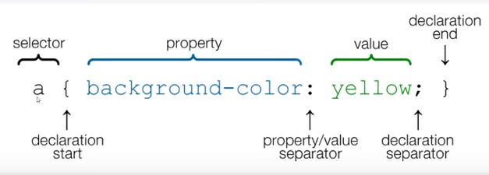Ref naar een .css bestand in html bestand  
<link rel=”stylesheet” type=”tekst/css” href=”css/bestand.css”> (gwn link en tab duwen en done)  


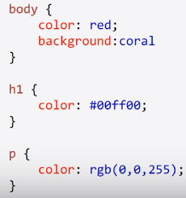Kleuren te gebruiken:

Font-family: arial, als arial niet kan laden helvetica, sans-serif;  
font-weight: bold of bv 400 of normal;  
^^ deze shit kort doen is gwn= font: bold 16px arial, helvetica, sans-serif

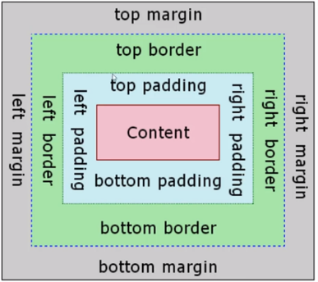Line-height = spatie tussen tekstlijnen  
margin: auto (midden van pagina)  
width: (best procent gebruiken, volgt mee op grootte pagina)  
  
 zie border als een dikke lijn, padding is plaats tussen tekst en border

en marging is plaats vanaf de border

Div class =”naam” : classes worden gebruikt voor terugkomende items  
Div id=”main nav” : id’s worden gebruikt voor 1malig voorkomen er is maar 1 main navbar  
om een class in css aan te spreken : .classnaam en evt een bepaald h2 bv in die class dus .nav h2{ }  
of <form class=””> ID aanspreken = #idnaam{

borders kunnen naast solid ook: dotted of dashed zijn

naamitem:hover{  
 zal er voor zorgen dat er iets gebeurt wanneer erover gehoverd wordt  
naamitem:active{  
 zelfde als ^ maar dan als er geklikt wordt  
naamitem:visited  
 veranderen wanneer deze pagina bezocht is geweest

box-sizing: border-box; houdt rekening met alles maar zorgt ervoor dat alles op 1 lijn komt te staan

/* Selects every fourth element

among any group of siblings */

:nth-child(4n) {

color: lime;

}

**odd**

Represents elements whose numeric position in a series of siblings is odd: 1, 3, 5, etc.

**even**

Represents elements whose numeric position in a series of siblings is even: 2, 4, 6, etc.

Example

Change the background color of the <body> element to "lightblue" when the browser window is 600px wide or less:

@media only screen and (max-width: 600px) {  
    body {  
        background-color: lightblue;  
    }  
}

<div class="buttons">

<input type="submit" name="submit" value="Verzenden">

<input type="submit" name="submit" value="Reset">

</div>